Paso 1
Opciones/Personalizar interfaz.
Tenemos este cuadro de dialogo, en la parte inferior, COMANDOS, crear uno nuevo.

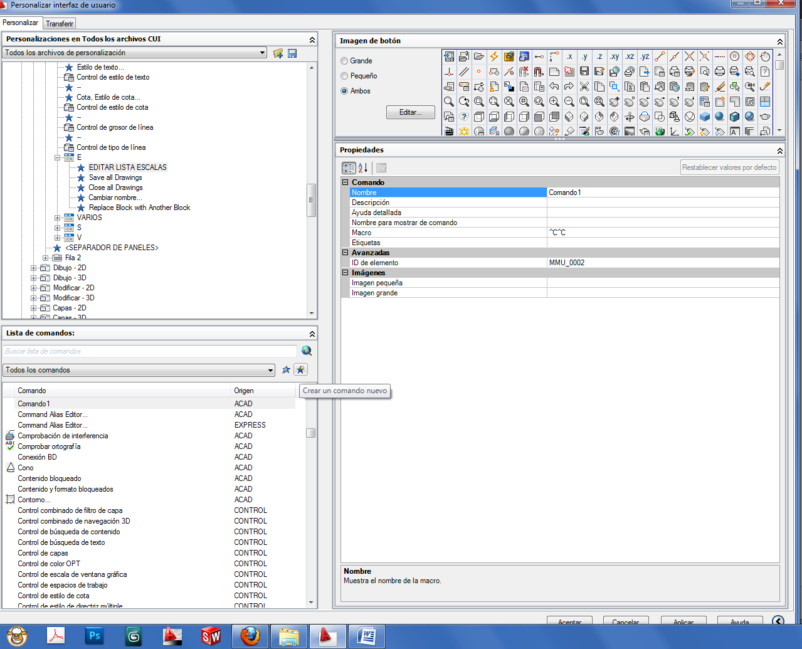

Paso 2
Nos aparece este cuadro, rellena el cuadro, llámalo como quieras, pero te aconsejo que tenga algo que ver con la función que va a realizar.
Nombre Editar Lista de Escalas.
Descripción Elimina Escalas inservibles
Nombre para mostrar Limpia Escalas
Macro ^C^C-editarlistaescalas R S ^C^C

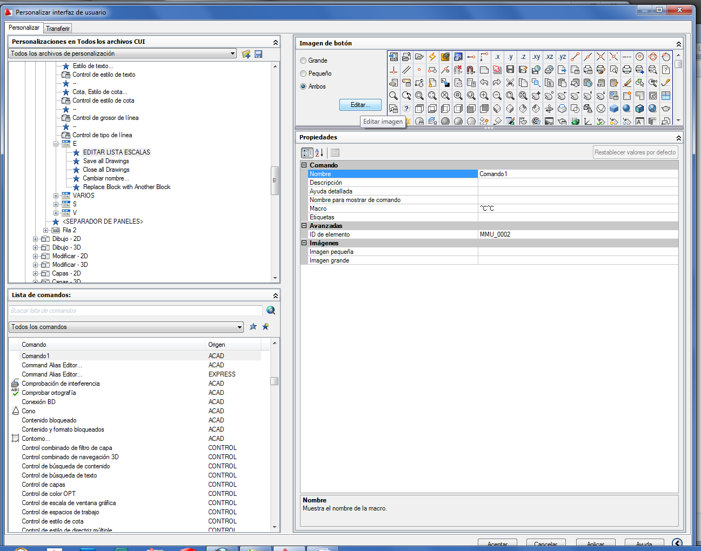

MUY IMPORTANTE COPIAR LA MACRO EXACTAMENTE TAL Y COMO ESTÁ.

Paso 3
Debería quedarte un cuadro semejante a este, el icono lo has de seleccionar de tu biblioteca o lo creas en un momento, una vez hecho todo esto tan solo has de arrastrar el nuevo comando creado, hasta una de las barras de herramientas que utilices normalmente, y soltarlo sobre esa barra, aplicar y aceptar , creo que debes reiniciar Autocad y lo tienes listo, cada vez que te aparezca la dichosa lista repleta de escalas tan solo clic sobre el icono y adiós a la lista interminable, nos quedaremos con la lista que tiene nuestro dibujo por defecto y las que estemos utilizando en ese momento,,,, es muy importante que nuestro dibujo de inicio NO CONTENGA escalas de más.
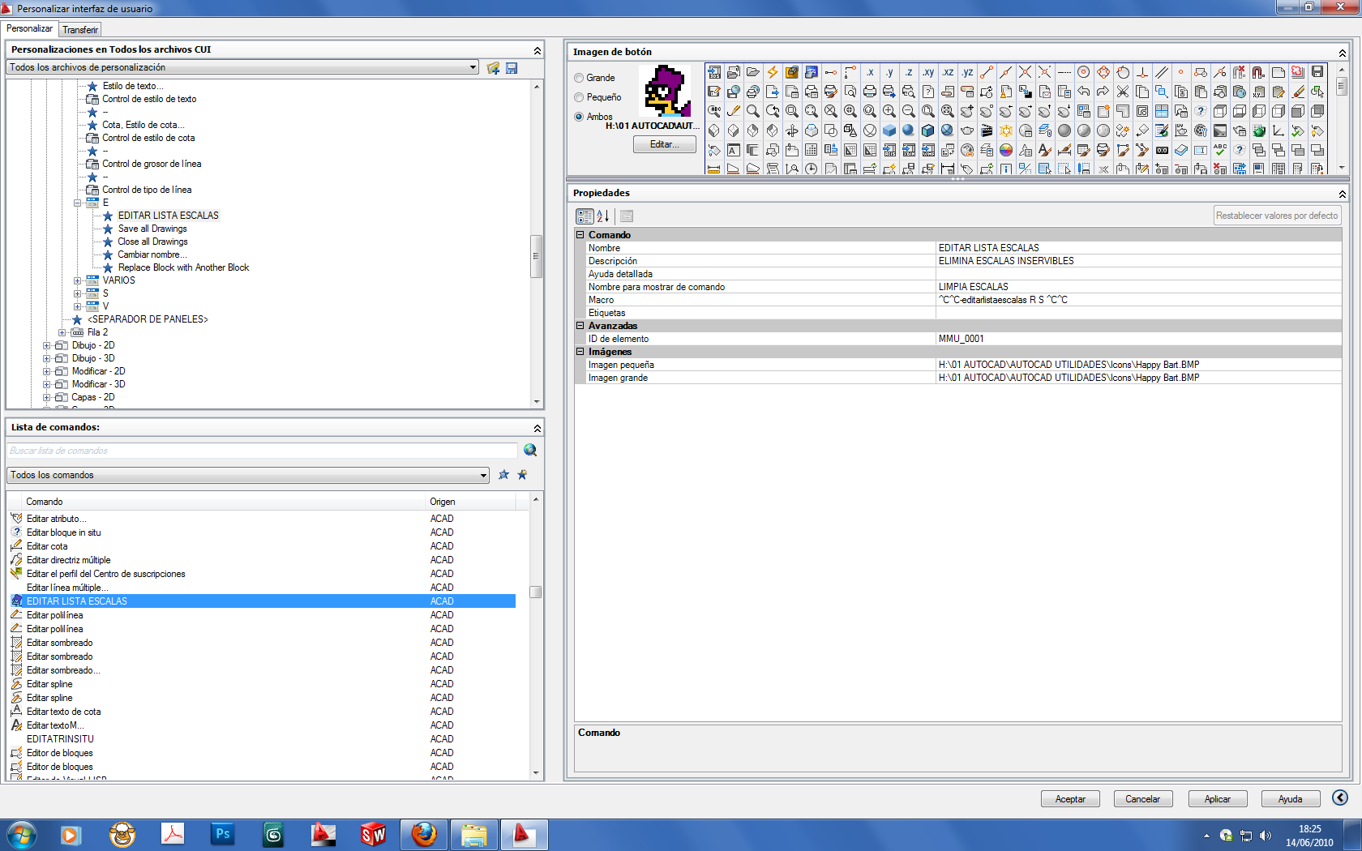
Espero haber sido claro, si no le quedo claro o no supe explicarme bien no dude en volver a comentármelo.
Un saludo

